AC18 Doc. 5.6

CONVENCIÓN SOBRE EL COMERCIO INTERNACIONAL DE ESPECIES
AMENAZADAS DE FAUNA Y FLORA SILVESTRES

___________________
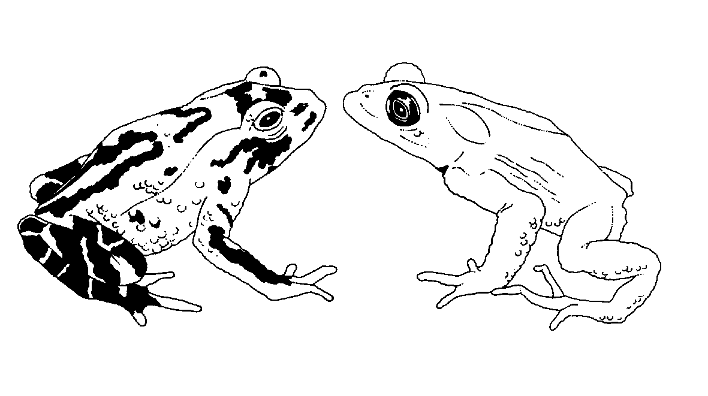
Decimoctava reunión del Comité de Fauna
San José (Costa Rica), 8-12 de abril de 2002

Informes regionales

oceanÍa
Este documento ha sido preparado por el Dr. Rod Hay, representante regional de Oceanía.
Información general
1. Miembro: Dr. Rod Hay (Nueva Zelandia).
2. Miembro suplente: Dr. Dick Watling (Fiji).
3. El Dr. Hay y el Dr. Watling fueron elegidos en la CdP11, celebrada en Gigiri, Kenya. El Dr. Hay había sido representante suplente de Oceanía desde la CdP9 (1994).
4. Número de Partes en Oceanía: cinco (Australia, Fiji, Nueva Zelandia, Papua Nueva Guinea y Vanuatu). Cabe señalar que Estados Unidos, Francia y Reino Unido tienen territorios en la región de Oceanía.
5. Número de países en la región que no son Partes en el CITES: 11, sin incluir Tokelau (administrado por Nueva Zelandia), Commonwealth de las Marianas del Norte (administradas por Estados Unidos de América) y los territorios de Estados Unidos, Francia y Reino Unido.
6. Número de Partes que han respondido a las comunicaciones en 2001-2002: tres.
7. Nombres de otras instituciones y organizaciones no gubernamentales contactadas: Comisión de Supervivencia de las Especies de la UICN – Grupo de Especialistas en Especies Invasoras (ISSG); Programa del Medio Ambiente para la Región del Pacífico Meridional (SPREP); delegación de Nueva Zelandia a la 7ª reunión del Órgano Subsidiario sobre Asesoramiento Científico, Técnico y Tecnológico del Convenio sobre la Diversidad Biológica (CBD) y la Conferencia de las Partes de la CBD; PNUMA-WCMC.
Lista de cuestiones
8. Como seguimiento de los puntos del orden del día desde la AC17, el Dr. Hay siguió desempeñando su labor de Presidente del Grupo de trabajo sobre el sistema de etiquetado universal para la identificación del caviar.
9. El Dr. Hay siguió asumiendo la presidencia del Grupo de trabajo sobre especies invasoras.
Comunicación con otras Partes en la región
10. Después de la AC17, el Dr. Hay distribuyó el proyecto de informe oficial de la reunión a las Partes de la región.
11. Inmediatamente antes de preparar este informe, el Dr. Hay se puso en contacto con las Autoridades Administrativas y Científicas de la región solicitando sus contribuciones. Recibió respuesta de Australia y Nueva Zelandia.
12. Se mantuvo comunicación específica con Australia acerca de los tiburones, la guía regional, una propuesta relativa al Comité de Aplicación y un cursillo de creación de capacidades en la región.
Otras actividades regionales
13. Una importante iniciativa es un cursillo regional de creación de capacidades. Australia, en colaboración con la Secretaría, se ocupa de su organización. Inicialmente se propuso que se celebrase en Canberra en febrero, pero actualmente está previsto en Fiji a finales de marzo o principios de abril. Uno de los aspectos primordiales de este cursillo es la aplicación de la CITES en los pequeños Estados insulares en desarrollo (SIDS). En la AC18 se presentará información sobre los resultados.
Propuestas para incluir especies en los Apéndices y otras cuestiones
14. En el momento de redactar este documento, la única propuesta de la región era la inclusión de todas las especies de gecos de Nueva Zelandia de los géneros Hoplodactylus y Naultinus. De las pruebas más recientes se desprende que hay cada día más gecos de Nueva Zelandia en el mercado internacional en cantidades que exceden con mucho la capacidad de cría de la población mantenida en cautividad. Asimismo, se han detectado actividades de comercio ilícito. Algunas poblaciones silvestres han disminuido, al menos en parte, debido a la captura ilegal de animales para su comercio. Una especie respecto de la que no había una población en cautividad registrada está disponible ahora en el comercio, mientras que el comercio de diversas otras especies está en aumento. Pese a que gozan de plena protección en su Estado del área de distribución, los animales alcanzan precios elevados en el comercio fuera de Nueva Zelandia.
15. La nueva legislación CITES de Australia entró en vigor el 11 de enero de 2002.
16. Al 23 de enero de 2002, se habían formulado suspensiones al comercio de Fiji, Papua Nueva Guinea y las Islas Salomón.
17. El Dr. Hay preparó un examen de Anas aucklandica como contribución a los exámenes periódicos de los Apéndices. Las tres especies en cuestión cumplían claramente los criterios biológicos para su inclusión en el Apéndice I, pero han sido objeto de escasísimo comercio.
18. Oceanía comprende una vasta área de regiones mayormente tropicales, muchas de ellas dominadas por un medio ambiente marino. Los peligros del comercio para la fauna y flora silvestre deben contemplarse en el contexto de las amenazas ambientales usuales, entre otras, la pérdida del hábitat, las especies invasoras, la sobreexplotación nacional y el cambio global. Por ejemplo, el descoloramiento de los corales ha tenido un efecto drástico sobre los arrecifes en algunas partes de la región (p.ej. en Fiji). Los recursos marinos constituyen una parte esencial de la economía local. En consecuencia, las cuestiones comerciales que los atañen son de importancia capital para los países de la región. Si bien hay que tener en cuenta las relaciones entre el comercio y otras presiones, la CITES puede desempeñar una importante función en la utilización sostenible y la protección de las especies en el medio ambiente marino.
Dificultades de aplicación en la región
19. Pese al escaso número de Partes en la región, es poco probable que se celebren reuniones regionales periódicas a menos que se presenten oportunidades en el marco de otros acontecimientos regionales. El Programa del Medio Ambiente para la Región del Pacífico Meridional es una organización y un foro a través del cual puede facilitarse la aplicación regional de la Convención.
20. Una de las principales dificultades, y un motivo de peso, para el pequeño número de Partes en la región, es la capacidad. La base de población de esos países que no son Partes en la CITES es por lo general muy pequeña (p.ej., la población residente de Niue es de unos 2.000 habitantes). En consecuencia, aquellas personas encargadas de la administración de una convención, como la CITES, tienen normalmente muchas responsabilidades que compiten entre sí. Por último, las cuestiones de capacidad han contribuido considerablemente a las suspensiones del comercio precitadas.
21. A menudo es difícil contar con especialistas científicos cuando es necesario, de ahí la importancia de establecer redes regionales de expertos que pueden desempeñar algunos de los requisitos técnicos de la Convención, concretamente los de las Autoridades Científicas. En este sentido, se acoge con agrado el nuevo Programa de Asistencia Regional de la Secretaría, ya que puede ayudar a abordar algunas cuestiones importantes para Oceanía.

